**МУНИЦИПАЛЬНОЕ БЮДЖЕТНОЕ ДОШКОЛЬНОЕ ОБРАЗОВАТЕЛЬНОЕ УЧРЕЖДЕНИЕ**

**Онохойский детский сад «Солнышко»**

**Проект в младшей группе «Колокольчики»:**

**«Чистота-залог здоровья»**

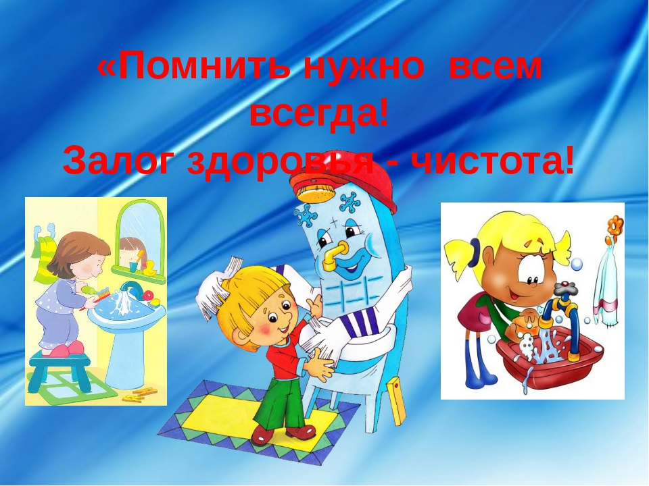

**Воспитатель: Соболькина Елена Михайловна**

**П. Онохой**

**2020 год**

**«Чистота-залог здоровья».**

**Актуальность**.

Современная жизнь ставит перед нами много новых проблем, среди которых особо хотелось бы выделить – сохранение и укрепление здоровья детей. Дошкольное учреждение, как первое звено непрерывного образования должно сформировать у детей основы по сохранению и укреплению здоровья. В процессе работы с дошкольниками необходимо стремиться к тому, чтобы выполнение правил личной гигиены стало для них естественным, а гигиенические навыки с возрастом постоянно совершенствовались. В конечном счете, от знания и выполнения детьми норм поведения зависит не только их здоровье, но и здоровье других детей, и взрослых. В детском саду у детей воспитываются навыки по соблюдению чистоты тела, культуры еды, поддержание порядка в окружающей обстановке. Таким образом, актуальность проекта продиктована:

-потребностью формирования культурно-гигиенических навыков, соответствующих возрасту детей;

-необходимостью развития интереса к здоровому образу жизни.

**Цель проекта**: формирование КГН и навыков самообслуживания у детей дошкольного возраста

**Задачи проекта:**

- развивать культурно-гигиенические навыки детей;

- воспитывать у детей желание выглядеть чистыми, аккуратными, опрятными;

-формировать представления о ценности здоровья в жизни людей, что здоровье начинается с чистоты;

-повышать интерес детей к здоровому образу жизни;

- активно привлекать родителей к соблюдению и развитию навыков личной гигиены дома.

**Длительность проекта**: краткосрочный (9 ноября – 13 ноября)

**Участники проекта:** дети второй младшей группы, воспитатели, родители

**Этапы реализации проекта**

1 этап - организационный

- сбор информации и подготовка литературы по теме проекта;

- планирование работы по реализации проекта;

- изучение методической литературы.

2 этап – практический

Социально-коммуникативное развитие

В сюжетно-ролевых играх мы знакомим детей с профессией парикмахера и прачки объясняем, как они помогают нам выглядеть красивыми и опрятными, что важно в современном мире. Воспитываем уважение к их труду, бережное отношение к вещам. В сюжетно-ролевых играх идёт закрепление полученных знаний, когда ребёнок выступает в роли парикмахера/ прачки или посетителя.

Беседы на темы: «Что такое здоровье и как его сохранить» «Чистота и здоровье», «Правила личной гигиены», «Грязные руки- хорошо или плохо», беседы о правилах личной гигиены и безопасности в туалетной комнате.

Сюжетно-ролевые игры: «Парикмахерская», «Большая стирка», «Семья» развлечение для детей «Всех дороже чистота!», игра «Маме помогаем».

Дидактические игры: «Полезно–вредно», «Доскажи словечко», «можно-нельзя», «Покажем кукле Кате как мы умеем умываться и вытирать руки полотенцем»

Познавательное развитие

С целью формирования представлений у детей о значении и необходимости гигиены, воспитании культурно-гигиенических навыков проводились игры «Что лишнее?», «Чудесный мешочек» (называть предметы гигиены), рассматривание иллюстраций и фотографий о гигиене и о здоровье, о предметах гигиены.

Речевое развитие

Чтение художественной литературы: К. Чуковский «Мойдодыр», А.Барто «Девочка чумазая», стихотворения и потешки. Заучивание пословиц, поговорок о чистоте.

Физическое развитие

Утренняя гимнастика

Здоровье в порядке - спасибо зарядке!

С целью формирования представлений о влиянии физических упражнений на организм человека и воспитания любви к физическим занятиям, мы проводили утреннюю гимнастику с музыкальным сопровождением.

Гимнастика пробуждения

Если хочешь быть здоров - закаляйся.

Для общего укрепление и оздоравливания организма ребенка, обеспечения бодрого, уравновешенного состояния мы проводим оздоровительная гимнастику после сна.

С целью создания благоприятных условий для физического развития и укрепления организма детей, развития координаций движений, мелкой моторики рук, снятия мышечного напряжения ног, с детьми проводились упражнения с мячом, хождение по закаливающим коврикам.

Прогулка. Подвижные игры. С целью повышения двигательной активности, ловкости, выносливости, смекалки, с детьми младшей группы проводились подвижные игры «У медведя во бору», «Кошки - мышки», «Догони меня», лепили снеговика, чем вызвали у детей положительный эмоциональный настрой.

Художественно-эстетическое развитие

С целью формирования представлений у детей о чистоте, о пользе гигиены для здоровья человека, мы выполнили лепку из пластилина «Наше мыло», раскраски по теме.

3 этап – итоговый

Выставка детских работ «Наше мыло» из пластилина. Провели развлечение для детей «Всех дороже чистота!»

Взаимодействие с родителями

Консультации «Чистота – залог здоровья», «Формирование культурно-гигиенических навыков у детей»

Папки передвижки: «Гигиенические требования к одежде ребёнка», «Приучаем ребёнка к порядку»

Беседы с родителями: «Одежда детей в группе и на прогулке», «Соблюдение режима дня в выходные дни»

**Результаты проекта**

1. У детей второй младшей группы повысился интерес и желание выполнять гигиенические процедуры. 2. Наблюдается снижение заболеваемости у детей. 3. Дети с удовольствием делают причёски, следят за своим внешним видом. 4. У детей повысились знания о значимости здорового образа жизни.

Вывод: С целью повышения интереса к здоровому образу жизни необходимо продолжать систематическую работу по указанной теме через создание и реализацию новых совместных с родителями проектов с использованием интегрированного подхода в этом направлении.